Тақырып: «Қаржылық есепті оқытуда ақпараттық - технологиялық құралдарды пайдалану»

Алшымбаева Айнур Оразметовна
«Л.Н. Гумилев атындағы Еуразия ұлттық университеті» КеАҚ колледжі
есептік және экономикалық пәндер оқытушысы г.Астана

Ғылым мен техниканың қарқындап дамуына байланысты ақпараттық технологияның қоғамда, соның ішінде адам өмірінде алар орны күннен-күнге арта түсуде. Мұның бір айқын дәлелі компьютердің кез-келген салада қолданылуы болып отыр.
Қазіргі таңда компьютерді немесе ақпараттық технологияларды ақпараттарды өңдеу, сақтау, тасымалдау құралы ретінде жиі қолданатын болдық. Осының арқасында ақпараттарды өңдеу жылдамдылығы мен сапасы артты, ақпараттарды сақтаудың тиімді де ықшамды түрлері пайда болды. Ең бастысы адамдардың уақыты үнемделді.
Ғалымдардың зерттеу нәтижелері бойынша оқу процесінің тиімділігін арттыруда технологиялардың рөлі зор. Сондықтан мен «Қаржылық есеп» пәнді оқытуды ақпараттық технологияларға негіздеймін. Мұнда электрондық байланыс, мультимедиалық программалар, интербейнелеу тақтасы ерекше мәнге ие. Сол себепті мен компьютерлік бағдарламаларды қолданып оқыту үшін «1 С бухгалтерия» бағдарламасының 8.3 версиясын меңгеруін көздеймін.
Білім беруді бағдарламалы және әдістемелік қамтамасыз етуді жақсартуда, сонымен қатар болашақ мамандардың біліктілігін жоғарлатуда ақпараттық технологиялар жоғары деңгейде қолданылып отырғанын көріп отырмыз, яғни мәтіндік ақпаратпен, графикалық бейнемен, дыбыспен, анимациялы компьютерлік графикамен бір кешенде жұмыс істеуге мүмкіндік туып отыр
Инновациялық технологияның маңыздылығы – студенттердің белсенділіктерін және шығармашылықтарын қалыптастыру шарттарын анықтап, әр студенттің өз бетімен шығармашылықпен жұмыс жасауын одан одан әрі арттыруға бағыт беру.
Педагогикалық іс-тәжірибемнің жаңалығы қазіргі заманға сай ақпараттық, дидактикалық материалдар арқылы сабақты тиімді өткізу. Ақпараттық технологиялық құралдарды пайдалану тәжірибеммен бөліскелі отырмын.
«Қаржылық есеп» пәнінен ақпараттық технологияны пайдалана отырып «Бухгалтерлік құжаттама» тақырыбы бойынша өткізген сабақ жоспарының үзіндісін ұсынамын.
Сабақтың тақырыбы: Бухгалтерлік құжаттама
Сабақтың типі: жаңа білімді меңгерту
Сабақтың әдісі: сөздік, сұрақ-жауап
Сабақтың барысы:
I Ұйымдастыру кезеңі
II Үй тапсырмасын сұрау
- «Алтын сақа» ойыны
III Жаңа тақырыпты түсіндіру
- «Түртіп алу» жүйесі
- «1С бухгалтерия» бағдарламасында жұмыс істеу
IY Жаңа тақырыпты бекіту
- «Ой ашар» сергіту минуты
Y Сабақты қорытындылау
- Бағалау
- Рефлексия
- Үй тапсырмасын сұрау
Студенттердің өткен сабақ бойынша білімдерін тексеру мақсатында «Алтын сақа» ұлттық ойынын ойнаттым. Қоржындағы номерленген асықтарды алып сұраққа жауап береді. Мысалы өтілген тақырыптар бойынша қойылатын сұрақтар:
- Кәсіпорынның негізгі көрсеткіштері
- Көрсеткіштер қалай жіктеледі
- Екі жақты жазу әдісімің мәні
- Шот корреспонденциясы дегеніміз не?
- Өткізбенің түрлері
- Бухгалтерлік есепшоттарының мәні, маңызы
- Жаңа тақырыпты түсіндіру: «Түртіп алу» жүйесі арқылы жаңа сабақты түсіндіру.

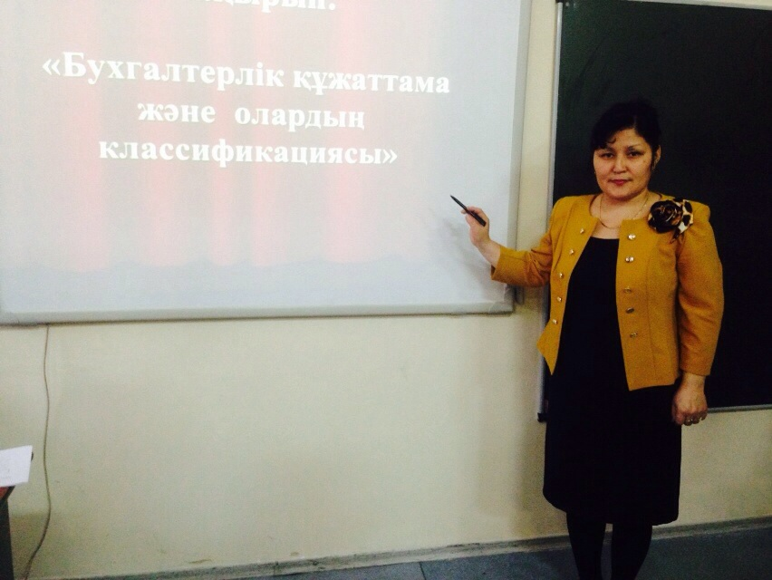

Әр топқа және жеке-жеке студенттерге жаңа сабақтың лекциясы жазылған парақтар таратылады. Әр оқушы лекцияны оқып отырып мынадай белгілеулермен жұмыс жасайды: «+» жаңа ақпарат, «-» қарама-қарсы пікір, түсінбегенде «?» белгісі, түсінгенге «^» белгісін түртіп қойып отырады. Жекелей жұмысты аяқтағаннан соң, топпен де осындай жұмыс атқарады. Топпен жұмыс аяқталған соң «1С бухгалтерия» бағдарламасындағы құжаттарды толтырады.

- «1 С бухгалтерия» бағдарламасындағы құжаттарды толтыру арқылы жаңа сабақты дамыту. Түсінбеген сұрақтар туындаған мәселелерді түсіндіремін.

- Жаңа тақырыпты бекіту : «Ой ашар» сергіту минуты.
Есте сақтау қабілеттерін арттыру үшін сабақ арасында «Ой ашар» сергіту минутын жүтгізген қажет. Ойын барысы: студенттерді бір-біріне қарама-қарсы тұрғызып, бастан-аяқ қаратып аламыз. Сосын бір-біріне теріс қаратып тұрғызамыз. Сол уақытта олар қандай да бір заттарды ауыстырып үлгеруі керек. Қайта бір-біріне қаратқан кезде ауыстырылған заттарды тауып беруі керек.

- Жаңа сабақты қорытындылау.
Жаңа сабақ бойынша топтарға әрбір студентке жекелей тапсырмалар таратылады және компьютерге нәтижелерін шығарып көрсетеді. Тапсырмамен жұмыс аяқталған соң, шығу парағын толтырады.

Рефлексия: «Шығу парағы»
Бүгін сабақтан не білдіңіз? Қандай сұрақтарға түсінбедіңіз?

Бағалау:
Студенттердің белсенділіктері мен білім көрсеткіштерін бағалап, сабақтың барысында сабаққа белсенді қатысқан студенттерге арнайы ұпайлар берілеп, студенттерге баға қойылды.
Үй тапсырмасы: әдебиеттер
Болашақ маманға «1 С бухгалтерия» бағдарламасында жұмыс істей білу қабілеті ең негізгі мәселе болып табылады. Қаржылық есеп пәнін оқытуда осындай ақпараттық технологияны жиі қолдану арқылы төмендегідей жетістіктерге қол жеткіздім:
- Студенттердің пәнге деген қызығушылығын артты;
- Өз мамандығына деген сүйіспеншілігін артты;
- Білім деңгейі көтерілді (орта балл 72%-дан 88% );
- Шығармашылық жұмыспен айналасу қабілеті ұлғайды;
- Ақпараттық технологияларда жұмыс жасау қабілеттері артты;
- Білімге деген ынта-ықыласы артты
Осы нәтижелерге сүйене отырып «Есеп және аудит» мамандығы бойынша сабақ беру барысында «1С бухгалтерия» бағдарламаны пайдалануды ұсынамын.

